本校100學年度第二學期高中部法律會考比賽優勝頒獎101.06.29.
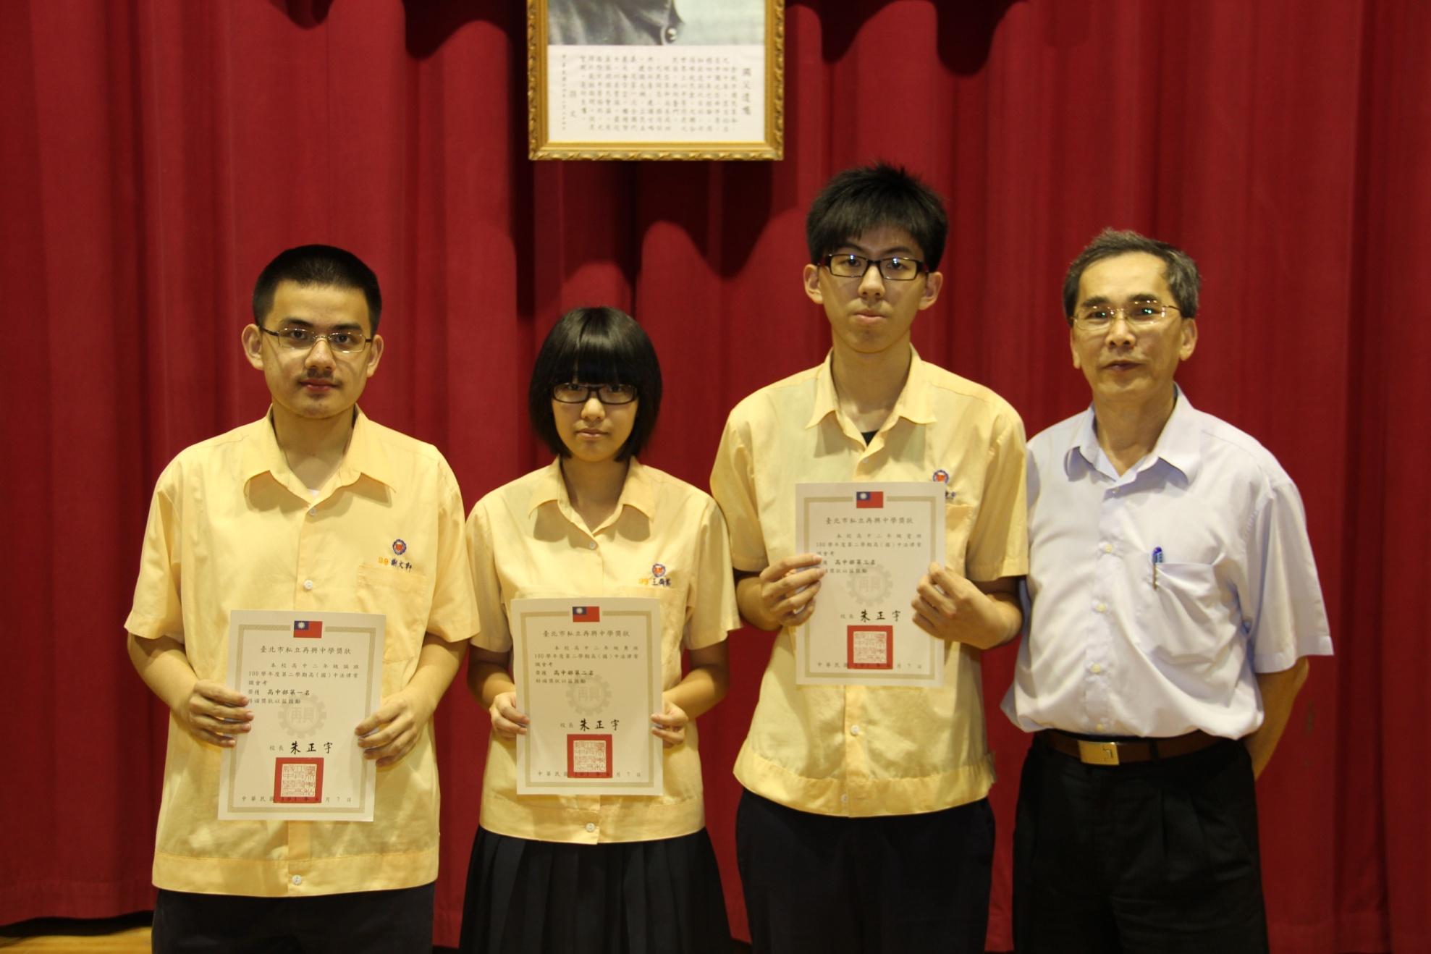
第一名：高二誠、第二名：高二勇、第三名：高二愛

